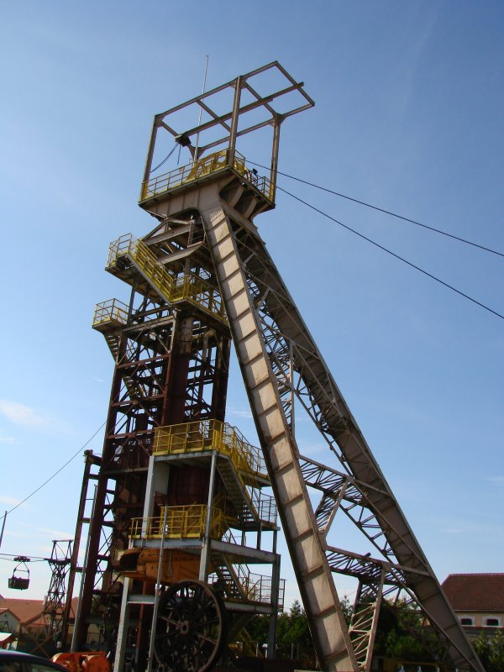  Museum Aumetz  Museum Neufchef | Das "Musée des Mines de Fer de Lorraine" besteht eigentlich aus zwei Museen.  Zum einen: das Museum in Aumetz zeigt Übertage die Arbeit in der Schmiede, an den Kompressoren, den Fördermaschinen usw.  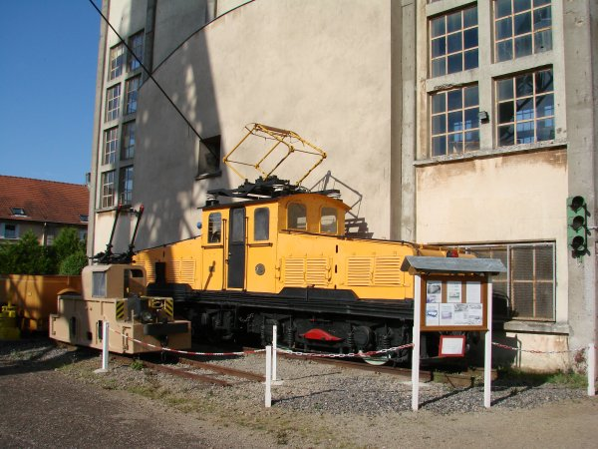  Im Museum Neufchef erleben sie die 150 jährige Geschichte der ,,Gelben Gesichter" und die Gewinnung des lothringischen Eisenerzes. Auf einem unterirdischer Rundgang wird das Leben der Bergleute von der Arbeit mit Eisen und Schlägel bis zum Einsatz von großen Maschinen gezeigt.
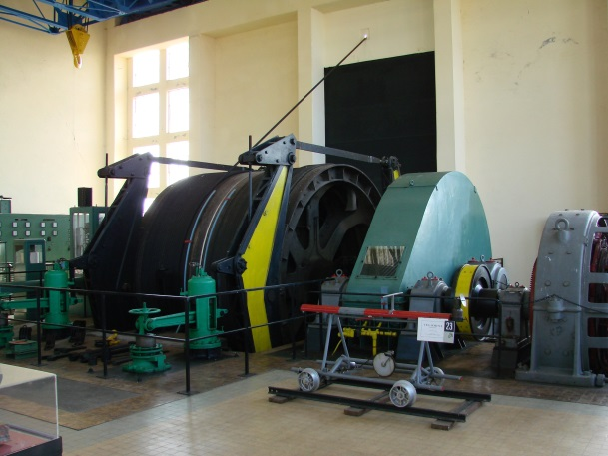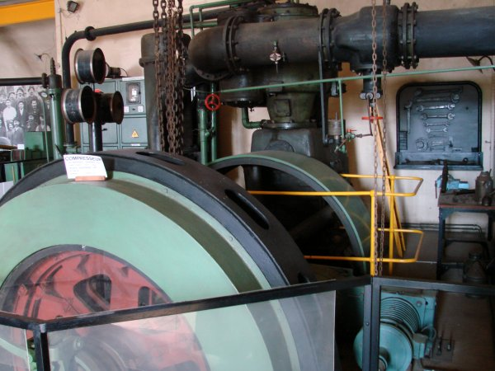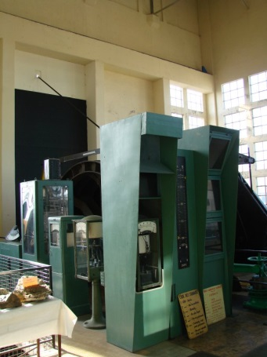
Fördermaschine
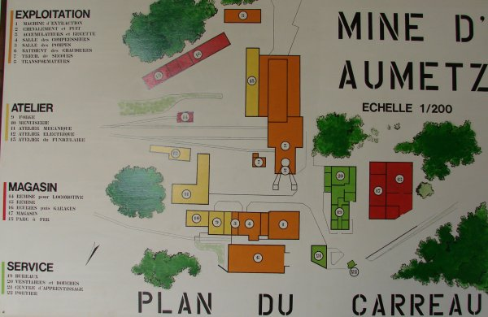 | 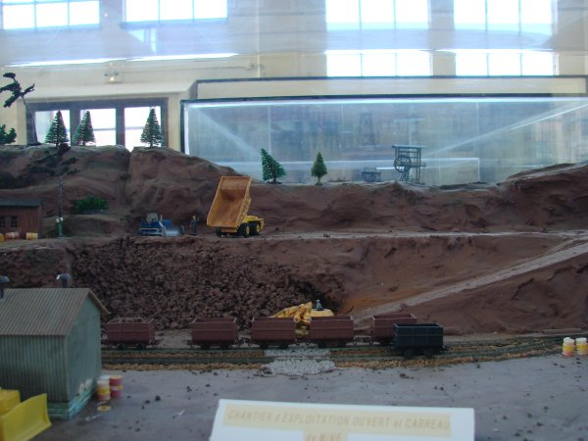
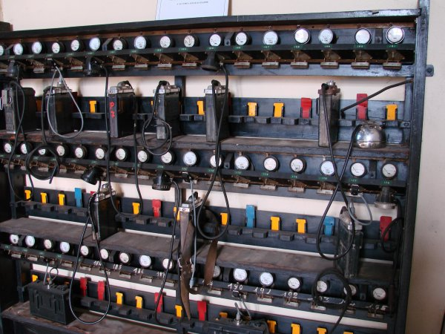  Lampenstube | Modell  